Návštěvníkem v kostele

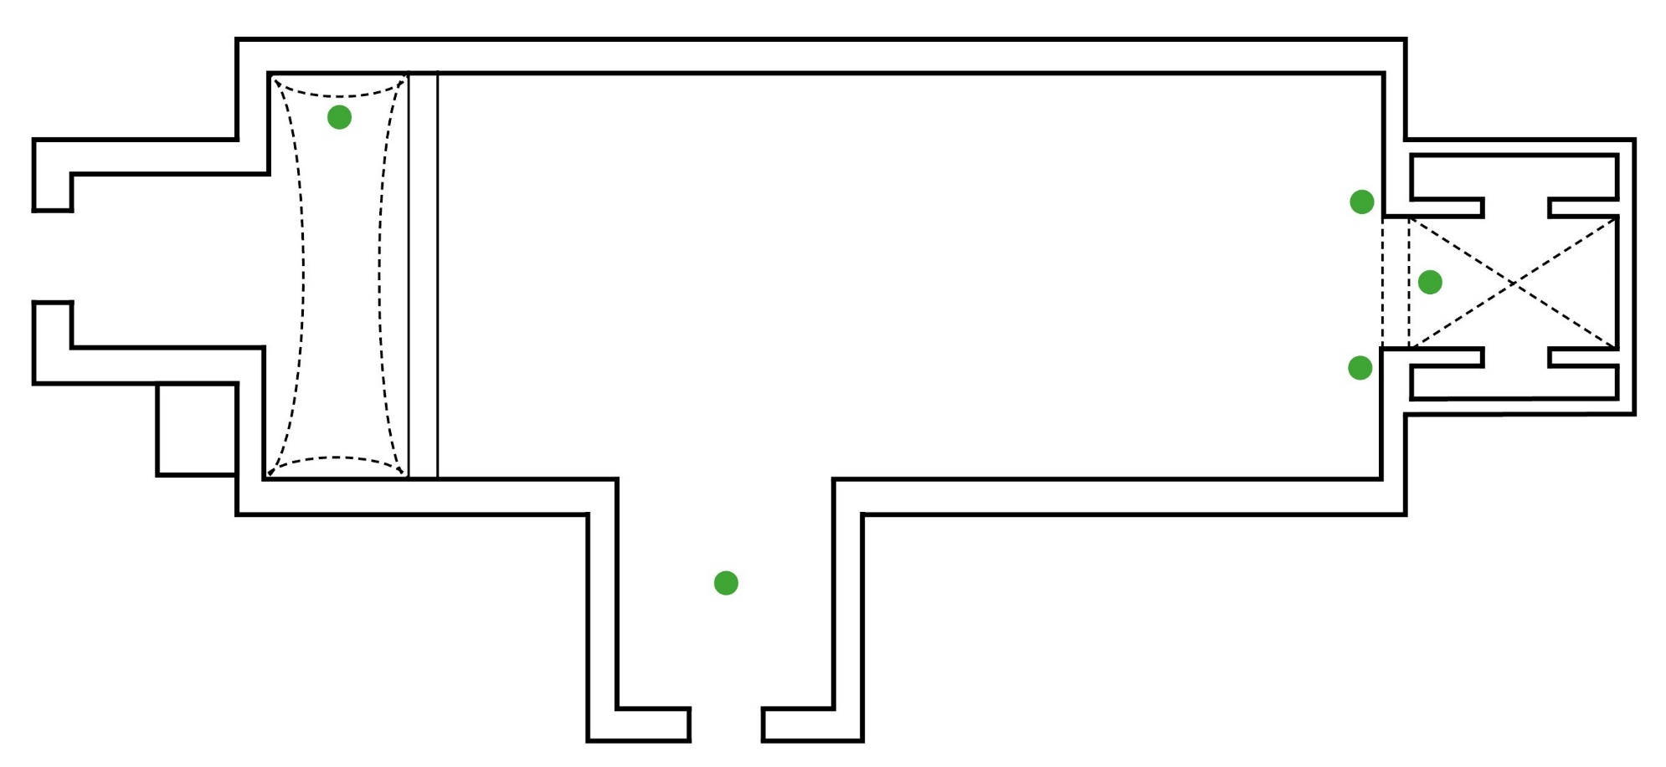

Zamysli se nad jednotlivými místy v kostele a tam, kde je to uvedeno, napiš svůj postřeh/názor.

- Oltář: Před oltářem (a svatostánkem za ním) se věřící modlí a prosí, často za někoho jiného. Napiš, za co nebo za koho bys prosil/a ty.

- Kazatelna: Dnes už se kazatelna nepoužívá, kněz mluví ve stoje od pultíku v blízkosti oltáře; dříve z kazatelny promlouval k lidem. Zaznívala odsud také důležitá poselství pro lidi – jak by se měli chovat, čemu se vyhnout apod. Napiš jedno poselství, které bys chtěl/a vzkázat naší společnosti dnes.

- Křtitelnice: Tady se dítě křtilo a dodnes křtí, je tak přijato do společenství církve. Napiš jméno, které bys chtěl/a dát svému dítěti.

- Boční kaple: To je původně místo, nad kterým byla umístěna věž kostela. Povšimni si středověkých fresek nad hlavou.

- Zpovědnice: Ke zpovědi docházejí věřící z různých křesťanských církví, aby po vyznání svých hříchů dosáhli smíření s Bohem. Kněz je v těchto okamžicích prostředníkem, který jim naslouchá a na konci uděluje tzv. rozhřešení. Dnes už zpověď není vázána jen na zpovědnici, dřív tomu tak bylo.

